Software Requirements Specification

Version 1.0

June 25, 2020

Managing Trading Center System

**Mahmoud Karzon**

Reham Mansour

# Table of Contents Table of Contents

Table of Contents 2

List of Figures 3

1.0 **المقدمة** 4

1.1. **الهدف** 4

1.2. **نطاق المشروع** 4

1.3. **المعجم** 5

1.4. **المراجع** 6

1.5 **نظرة على الوثيقة** 6

2.0. **نظرة عامة** 7

2.1 **متغيرات النظام** 7

2.2 **تخصيص المتطلبات الوظيفية** 8

2.2.1 sales man Use case 8

2.2.2 Employee store use case 9

2.2.3 **Manger Use Case** 10

Use case: **Add customer Use Case** 10

Use case: **Browse Bill Use Case** 11

Use case: **Query Use Case** 12

Use case: **Browse Use Case** 12

2.3 **المتوقع من المستخدم** 13

2.4 **المتطلبات الغير وظيفية** 13

3.0. **تخصيص المتطلبات** 13

3.1 **متطلبات الواجهة الخارجية** 13

3.2 **المتطلبات الوظيفية** 13

3.2.1 **تسجيل بيانات المورد والزبون** 13

3.2.2 **الاستعلام عن الفواتير** 14

3.3 **المتطلبات الغير وظيفية** 14

3.3.2 **الامان** 14

# List of Figures

Figure 1 - **متغيرات النظام** 5

Figure 2 - حالة استخدام المدير 8

**1.0- المقدمة**

**1.1- الهدف :**

الهدف من هذه الوثيقة تقديم شرح مفصل عن كيفية عمل نظام ادارة مبيعات لتاجر جملة وسنوضح كيفية عمل هذا النظام و ميزاته وواجهته .

هذه الوثيقة موجهة الى جميع المعنيين بهذا النظام سواء كانو زبائن او مطورين لهذا النظام

**1.2 - نطاق المشروع:**

هذه البرمجية ستكون لادارة مركز تجاري لمالك المركز

هذا النظام صمم لمساعدة مالك المركز لادارة وجرد مبيعاته

عوضا عن جردها يدويا.

بشكل مفصل هذا النظام صمم ليسمح لمدير المركز لادارة منتجاته ومبيعاته وتنسيق العلاقات وتسهيل المعاملات بينه وبين الموردين والموزعين .

ويتضمن النظام ايضا ملفات من اجل تخزين هذه البيانات

|  |  |
| --- | --- |
| **Term** | **Definition** |
| Sale Man | هو الشخص الذي يقوم ببيع البضائع للمستهلكين |
| Employee Store | هو الشخص المسؤول عن أدارة وتنظيم عمليات استيراد في المخزن |
| product | هي البضائع التي يتم شراؤها او بيعها بمختلف انواعها |
| tab | هي الفاتورة التي تعرض تفاصيل عملية البيع او الشراء |
| Files | هي عبارة عن معلومات مخزنة ضمن ملفات نصية |
| Stakeholder | هو اي شخص له اهتمام او يتعامل مه هذا النظام والذي ليس مطور |
| User | هو مالك المركز او المحاسب |
| Use Case | هي أشكال بسيطة تصف لنا حالات استخدام المتفاعلين لهذا النظام |

**- 1.3المعجم**

**- 1.4المراجع :**

موقع more documents للكتب المجانية

<http://www.moredocument.com>

**- 1.5نظرة على الوثيقة :**

يقدم الفصل التالي ، وهو القسم الوصف العام ، من هذا المستند نظرة عامة على وظيفة المنتج. يصف المتطلبات غير الرسمية ويستخدم لإنشاء سياق لمواصفات المتطلبات الفنية في الفصل التالي.  
الفصل الثالث ، قسم تفصيل المتطلبات ، من هذا المستند هو مكتوب في المقام الأول للمطورين ويصف من الناحية الفنية تفاصيل وظيفة المنتج.  
يصف كلا القسمين من المستند منتج البرنامج نفسه بالكامل ، ولكنهما مخصصان لجماهير مختلفة ، وبالتالي يستخدمان لغة

مختلفة.

**2.0- نظرة عامة:**

**2.1- متغيرات النظام:**

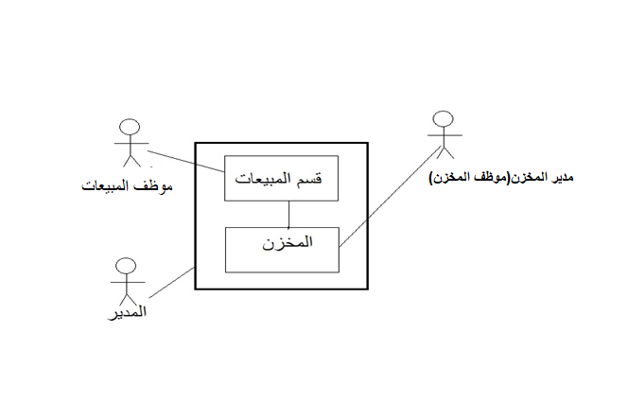

**الشكل 1- بيئة النظام**

نظام ادارة المبيعات له ثلاثة متفاعلين(actors) ونظام تشاركي واحد

مدير المركز هو الذي يستطيع التفاعل مع واجهة هذا النظام بشكل مباشر

نظام المبيعات هذا هو عبارة عن تظبيق سطح مكتب

**2.2 -تخصيص المتطلبات الوظيفية:**

هذا القسم يشير الى ان كل من موظفيه المخزن والمبيعات هم أجزاء من هذا النظام بينما المدير هو الشخص المعني الأساسي لهذا النظام.

أي ان كل من هولاء الموظفين والمدير لديه نسخة من البرنامج للتعامل مع النظام حسب المحدد له .

**- sales man Use case: 2.2.1**

Print invoice

Receiving and recording customer information

sales man

**الوصف المسبق:**

الزبون يطلب من موظف المبيعات فاتورة بالبضائع التي اخذها

**توصيف العملية خظوة بخطوة:**

1. الموظف يسجل معلومات الزبون
2. يختار الزبون من المركز البضائع التي يريدها
3. الزبون يذهب الى الموظف لتسجيل البضائع
4. يقوم الموظف بكتابة فاتورة بهذه البضائع
5. تسليم الفاتورة للزبون

**- Employee (manager) store use case:2.2.2**

Register supplier information

Request buying invoice

store Employee

**الوصف المسبق:**

موظف المخزن هو الشخص المسؤول عن تزويد المخزن بالبضائع وذلك من قبل الموردين .

**توصيف العملية خظوة بخطوة:**

1. موظف المخزن يقوم بتسجيل(تزويد النظام) بمعلومات الموردين
2. يحضر المورد البضائع بالكمية المطلوبة الى المخزن
3. يذهب المورد الى الموظف لتسجيل البضائع ضمن فاتورة
4. يقوم الموظف بكتابة فاتورة البيع
5. تسليم الفاتورة للمورد ووضع البضائع في المخزن